**TECNOLÓGICO NACIONAL DE MEXICO**

**INSTITUTO TECNOLÓGICO DE LA LAGUNA**



**REPORTE DE PRACTICA**

**UNIDAD 2: Actuadores PRÁCTICA 11: Maqueta**

**DOCENTE: LAMIA HAMDAN M.**

| **NUM DE CONTROL** | **NOMBRE** |
| --- | --- |
| 19130514 | Isaias Gerardo Cordova Palomares |
| 19130545 | Oscar Martinez Ruiz |
| 17130763 | Raúl Martín Ayala Salais |
| 19130541 | Pedro Lopez Ramirez |
| 19130535 | Ivan Herrera Garcia |
| 18131263 | Gerardo Alberto Orozco Villegas |

**FECHA DE ENTREGA:** 18/10/2022

**TABLA DE CONTENIDO**

**1.INTRODUCCIÓN** **3**

**2. COMPETENCIA A DESARROLLAR** **3**

**3. CIRCUITO LÓGICO Y/O PROGRAMA** **3**

**4. METODOLOGÍA** **3**

**5. RESULTADOS** **4**

**6.CONCLUSIONES Y RECOMENDACIONES** **6**

**7. REFERENCIAS** **6**

# **1.INTRODUCCIÓN**

En la práctica se implementó el simulado a escala de la apertura de una cochera, se implementó una maqueta para realizar la práctica, en ella se integraron un servomotor y el sensor ultrasónico.

# **2. COMPETENCIA A DESARROLLAR**

Aplica principios físicos y comprende los actuadores

Analiza y sintetiza la función de los actuadores y sus aplicaciones.

Aplica servomotor y su relación con la variable medible

Organiza y clasifica información proveniente de fuentes diversas.

# **3. CIRCUITO LÓGICO Y/O PROGRAMA**

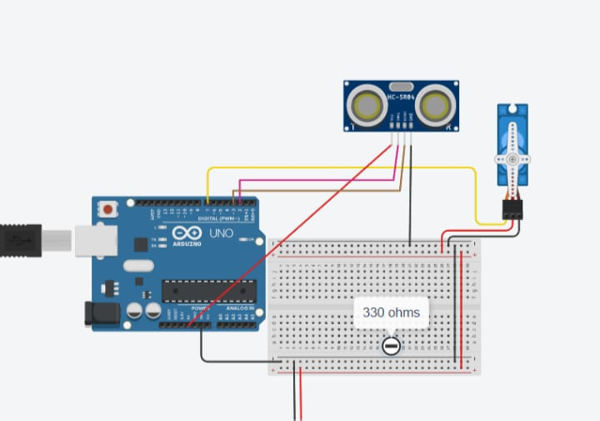

*Montaje del circuito en think cad/fritzing*

# 

# **4. METODOLOGÍA**

**Material necesario:**

* Arduino
* Cables
* Servomotor SG
* Sensor ultrasónico
* Casa de cartón

# **5. RESULTADOS**

Como resultados obtuvimos el funcionamiento correcto de abrir y cerrar una puerta (Cochera) haciendo uso del sensor ultrasónico y el servomotor.

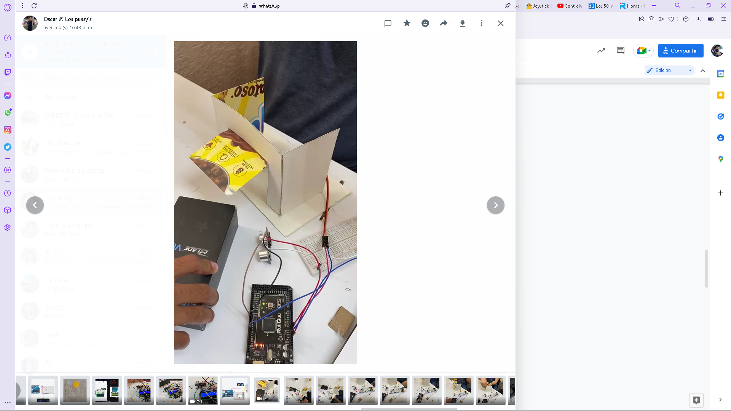

*Montaje del circuito en arduino*

**Código**

#include <Servo.h>

const int Trigger = 2; //Pin digital 2 para el Trigger del sensor

const int Echo = 3; //Pin digital 3 para el Echo del sensor

bool estado;

Servo puerta;

void setup() {

Serial.begin(9600);//iniciailzamos la comunicación

pinMode(Trigger, OUTPUT); //pin como salida

pinMode(Echo, INPUT); //pin como entrada

puerta.attach(7);

puerta.write(0);

digitalWrite(Trigger, LOW);//Inicializamos el pin con 0

}

void loop()

{

long t; //timepo que demora en llegar el eco

long d; //distancia en centimetros

digitalWrite(Trigger, HIGH);

delayMicroseconds(10); //Enviamos un pulso de 10us

digitalWrite(Trigger, LOW);

t = pulseIn(Echo, HIGH); //obtenemos el ancho del pulso

d = t/59; //escalamos el tiempo a una distancia en cm

if(d>20){

puerta.write(5);

}

else{

puerta.write(90);

//delay(50);

}

Serial.print("Distancia: ");

Serial.print(d); //Enviamos serialmente el valor de la distancia

Serial.print("cm");

Serial.println();

delay(100); //Hacemos una pausa de 100ms

}

# **6.CONCLUSIONES Y RECOMENDACIONES**

La práctica se desarrolló con dificultades ya que la maqueta se ensamblo en clase, a lo cual se tenía el tiempo en contra.

Tantos conflictos se tuvieron que inclusive el primer “prototipo” que se desarrolló se tuvo que descartar completamente debido a que había un inconveniente muy grande, y es el que el material con el que estaba hecho la puerta de nuestro portón era demasiado pesada para nuestro servomotor la pudiera levantar, por lo que se opto mejor por hacer un nuevo prototipo.

En el segundo prototipo desarrollado tuvimos inconvenientes al ajustar la pestaña de cartón al servomotor, ya que los tamaños causaban que el motor hiciera girar nuestra puerta de cartón hacia los lados, como si fuera puerta de lamborghini, por lo que se tuvo que ir ajustando la base, además de ir jugando con los valores del codigo creado en el IDE de Arduino hasta encontrar la combinación perfecta para que la base levanta a la dirección que es e/y con la velocidad adecuada.

# **7. REFERENCIAS**

Catedig.itlalaguna.edu.mx. 2022. *Cátedra Digital - Agosto Diciembre 2022: Ingresar al sitio*. [online] Available at: <https://catedig.itlalaguna.edu.mx/pluginfile.php/770/mod_folder/content/0/Practica%2011_Servomotor.pdf?forcedownload=1> [Accessed 17 October 2022].